GRE_KEY_软件处理

时间：2015/12/10

背景：因为V1.0.2版本程序中发现GRE数据包在1-99数据包中KEY没有匹配示例，同样我从Multil.pcap数据包中提取1-999.pcap，这时候运行程序发现find_gre，通过查找找到了相同key，和seqnum相邻的数据包三个包；

附件：



第一个包中最后一片PPP分片，有头无尾如图1；



图 1 上一片_PPP有头无尾

第二片数据包第一片PPP分片，有尾无头



图 2 第二片_PPP有尾无头

这时候使用程序进行处理，流程上应该是，上一片PPP分片被缓存下来，下一片数据包到来，发现自己是有尾无头，开始查GRE表，并找到相同的KEY，然后发现自己的seqnum与表中seqnum + 1相等，然后将两片包重组在一起，并送到ppp_process_packet进行处理；

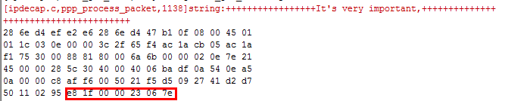

图 3 PPP 重组之后

结果：成功处理；